Отчет о проведении месячника здоровья и спорта 2019г.
МБДОУ «Детский сад с. Еремково»
№ | Название и форма проведения мероприятия |  | Дата, время, место проведения | Категория участников | Количество участников | Освещение в СМИ (где, дата, название статьи) | Фоторепортаж (не более 2-х фотографий с мероприятия) в электронном виде
 | Активная форма проведения | Пассивная форма проведения
1 | Открытие месячника здоровья и спорта. |  | 05.02.2019 | Дошкольная группа | 5
2 |  | Викторина «Знатоки спорта» | 15.02.2019 | Дошкольная группа | 5 | http://eremkovo-ds.nubex.ru/
3 | Спортивное развлечение «Маленькие спортсмены» |  | 08.02.2019 | Дошкольная группа | 5 | http://eremkovo-ds.nubex.ru/
4 | «Веселый марафон» (подвижные игры-эстафеты) |  | 11.02-15.02 | Дошкольная группа | 5 | http://eremkovo-ds.nubex.ru/
5 |  | Беседа фельдшера Еремковского ФАП Риттер Н.М. «Витамины для зоровья». | 07.02.2019 | Дошкольная группа | 5 | http://eremkovo-ds.nubex.ru/
6 | «На зарядку не ленись, вместе с нами становись!» |  | ежедневно | Дошкольная группа | 5 | http://eremkovo-ds.nubex.ru/
7 | Мероприятие, посвященное 23 февраля «Вперед, мальчишки» |  | 22.02.2019 | Дошкольная группа | 5 | http://eremkovo-ds.nubex.ru/
8 |  | Консультации –памятки для родителей:  «Правила для сладкоежки», «Какой спорт выбирать?» Грипп и его профилактика», | в течение месяца | Дошкольная группа | 5
9 | «Зимушка, зима –спортивная пора» (соревнования на улице) |  | 26.02.2019 | Дошкольная группа | 5 | http://eremkovo-ds.nubex.ru/
10 |  | Конкурс рисунков «Мы спортом занимаемся- растем и развиваемся» | 14.02.2019 | Дошкольная группа | 5 | http://eremkovo-ds.nubex.ru/
11 |  | Сюжетно-ролевые игры: «Больница», «Аптека», «Поликлиника», «Скорая помощь». Дидактические игры: «Малыши-крепыши», «Будь здоров, «Азбука здоровья», «Айболит» «Что купить в магазине?» | в течение месяца | Дошкольная группа | 5
12 |  | Практикум: «Витаминный салат». | в течение месяца | Дошкольная группа | 5
13 | Закрытие месячника «Здоровья и спорта» |  | 28.02.2019 | Дошкольная группа | 5

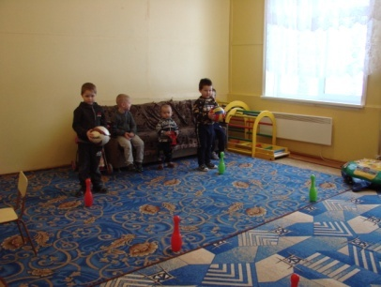Фотоотчет с места событий.
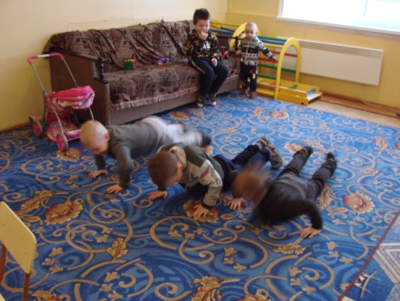 Мероприятие к 23 февраля «Вперед, мальчишки»
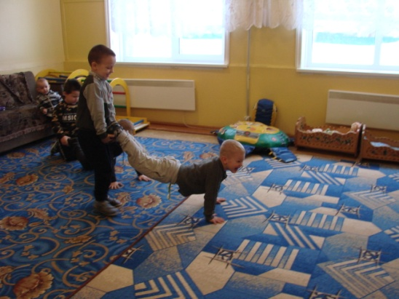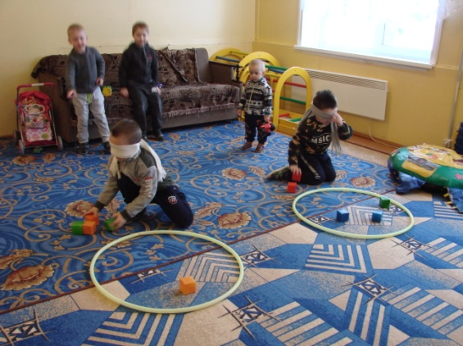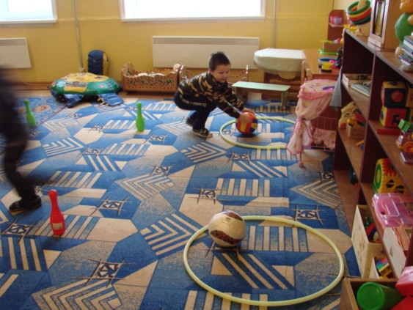
Конкурс рисунков «Мы спортом занимаемся- растем и развиваемся»
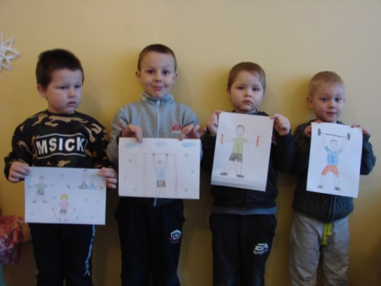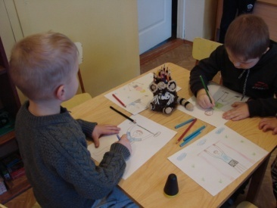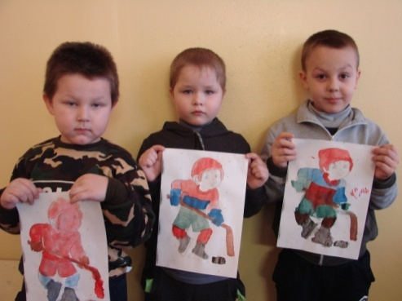

«На зарядку не ленись, вместе с нами становись!»
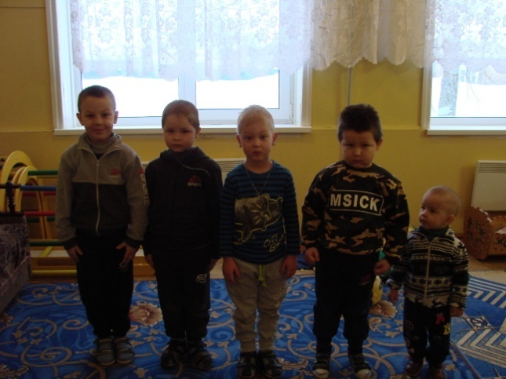
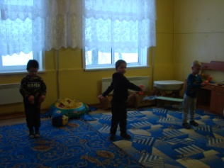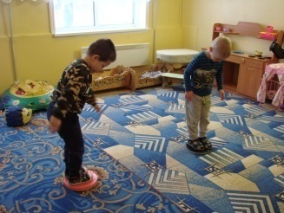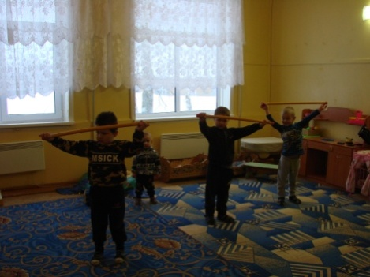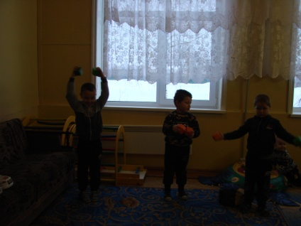

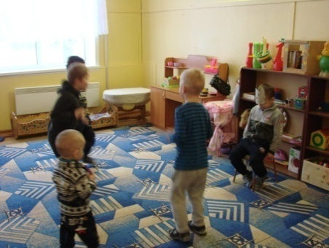«Веселый марафон» (подвижные игры)
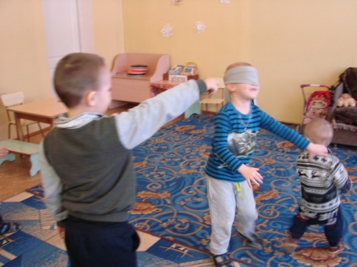
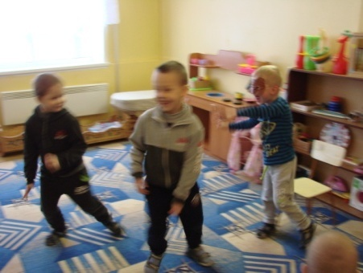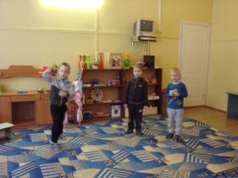

Спортивное развлечение «Маленькие спортсмены»
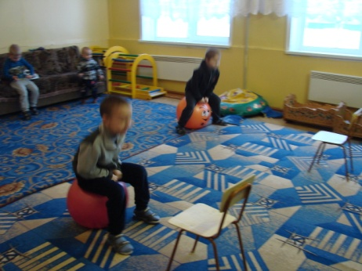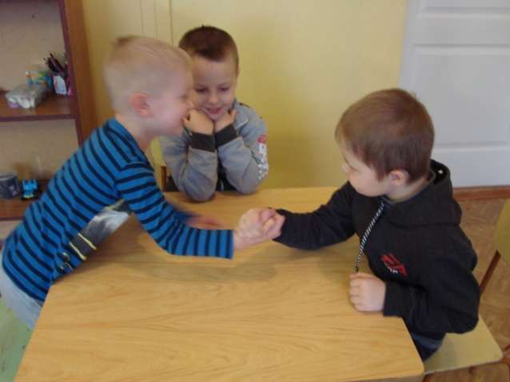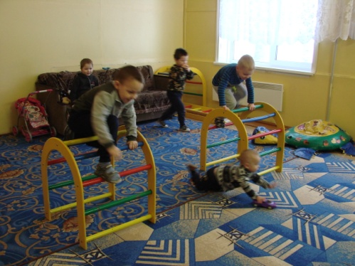
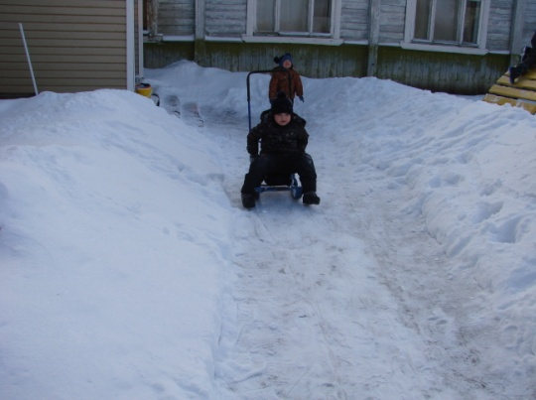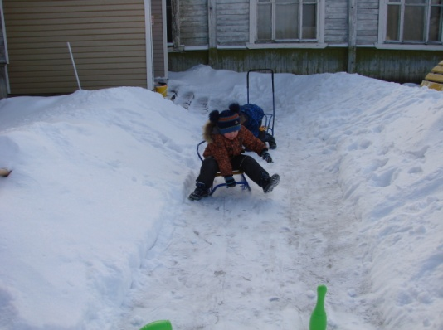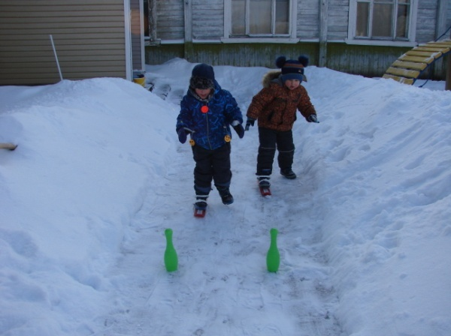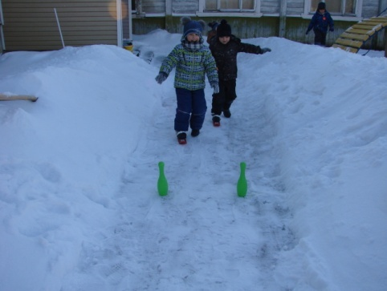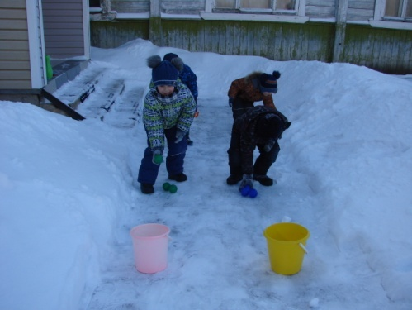«Зимушка, зима – спортивная пора» (соревнования на улице)
